Maeneo ya uoto wa asili

Katika sayari ya dunia kuna uhai (maisha), pia kwenye hewa, ardhini na ndani ya bahari. Haya maeneo tunayaita kwa kinorway biosfæren. Kwa Kinorway biosfæren tunaigawa katika biomer tofauti. Biomer ni maeneo ya uoto wa asili yana maisha yanayofanana/sawa mfano maisha ya mimea, hali ya mvua na hali ya joto. Biomer imeenea katika maeneo makubwa na mabara mengi (duniani).
Haya maandishi/maelezo yanaelezea kuhusu baadhi ya biomer katika nchi.

Tundra
Kwa Kinorway Tundra ni maeneo makubwa yenye barafu ardhini kwa mwaka mzima. Ni safu au eneo la juu tu linaloyayuka wakati wa kiangazi. Hakuna miti inayokuwa mikubwa kwenye tundra. Sehemu kubwa yenye tundra ipo nchini Urusi, Canada na Alaska.
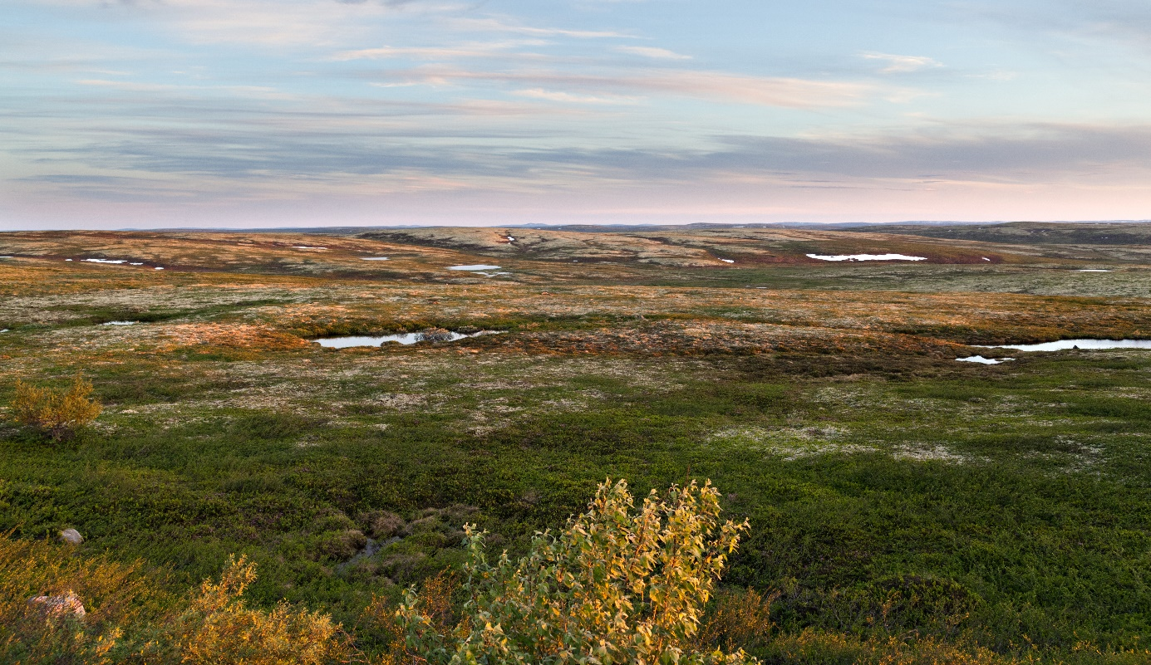
Foto: Tundra kaskazini mwa Urusi (Adobe Stock, annatronova).

Jangwa
Jangwa ni eneo kubwa lenye ukame (kavu) lenye mawe na mchanga mwingi. Sahara ni jangwa kubwa zaidi duniani/ulimwenguni.
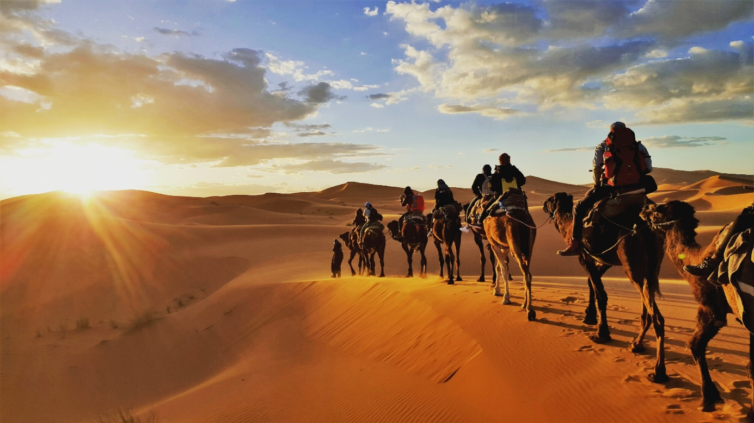
Foto: Sahara (Shutterstock, Gaper).

Savana
Savana ni eneo lenye nyasi ndefu na miti iliyotawanyika katika eneo la kitropiki. Maeneo makubwa ya savana yanapatikana ndani ya Afrika.
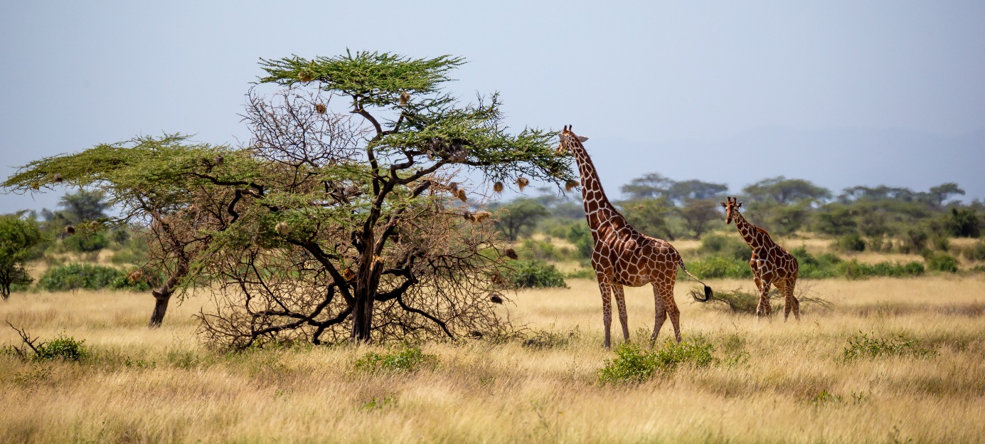
Foto: Savana (Adobe Stock, 25ehaag6).

Nyika
Nyika ni eneo lililo wazi bila ya msitu. Udongo kwenye maeneo ya nyika una rutuba sana. Hivyo eneo kubwa la nyika duniani linatumika kwa shughuli za kilimo. Maeneo ya nyikani yanapatikana kwenye sehemu zenye joto la wastani ndani ya bara la Asia, Amerika ya kusini na Amerika ya kaskazini.
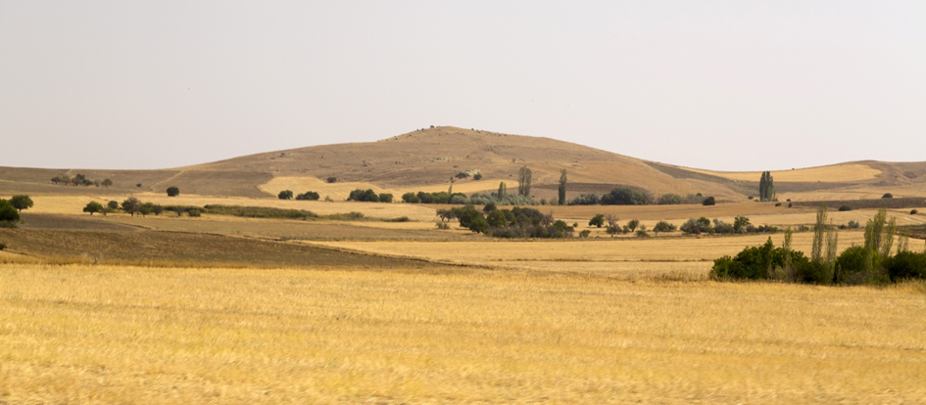
Foto: Eneo la nyika nchini Uturuki (Adobe Stock, Engin Korkmaz).

Msitu wa mvua
Msitu wa mvua ni msitu mkubwa uliotokana na mvua, na ulioenea duniani kote. Msitu wa mvua ipo karibu na mstari wa ikweta. Msitu wa Amazoni uliopo Amerika ya kusini ni moja ya msitu mkubwa wa mvua.
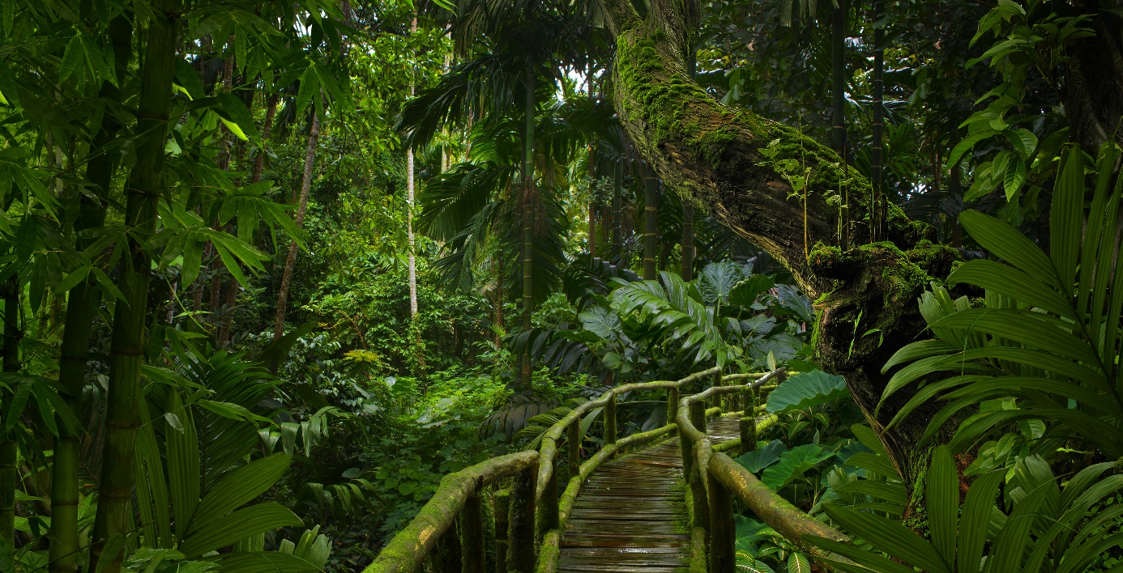
Foto: Msitu wa mvua kusini mashariki mwa bara la Asia (Adobe Stock, quickshooting).

Tafuta jibu lililo sahihi
- Eneo lenye maisha yaliyofanana sawa ya mimea, hali ya joto na hali ya mvua tuna itaje?
a. biomer b. biosfære c. tundra
- Tunaitaje msitu mkubwa ulioenea duniani kwenye eneo la ikweta
a. nyika b. tundra c. msitu wa mvua
- Tunaliitaje eneo kubwa lenye ukame(kavu), mchanga mwingi na mawe?
a. jangwa b. nyika c. savana

